Einführung in die Algebra mit Würfelbauten
nach dem Modell des Buches „mathbu.ch“

1 Würfelturm

Ein Würfel liegt vor dir auf dem Tisch.  Man kann ihn von allen Seiten betrachten.  5 Quadrate sind sichtbar,  1 Quadrat ist verdeckt.  Bei einem zweistöckigen Turm sind am Boden  und im Innern drei Quadrate verdeckt.  9 Quadrate sind sichtbar,  3 Quadrate sind verdeckt. | 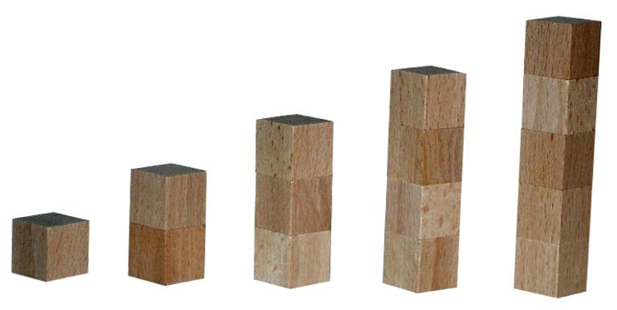
Wie viele Quadrate sind sichtbar, und wie viele sind verdeckt
- bei einem dreistöckigen Turm
- bei einem vierstöckigen Turm
- …

Erkennst du Gesetzmässigkeiten ?

Stockwerke | sichtbare Quadrate | verdeckte Quadrate
1 | 5 | 1
2 | 9 | 3
3
4
20
100
…
x

Gesetzmässigkeit

Erkläre die Gesetzmässigkeit.
________________________________________________________________________________

________________________________________________________________________________

Erkläre die Terme an zwei verschieden hohen Türmen.
________________________________________________________________________________

________________________________________________________________________________

Paul erhält für die sichtbaren Quadrate den Term: 6 x – 2 x + 1. Wie hat er gedacht ?
________________________________________________________________________________
2 Würfelschlangen

Man kann aus Würfeln auch Würfelschlangen legen.

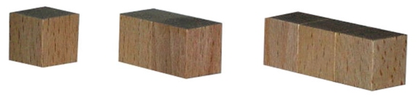

Welche Zahlen findest du für die sichtbaren und die verdeckten Quadrate ?
Welche Gesetzmässigkeit steckt dahinter ?

Glieder | sichtbare Quadrate | verdeckte Quadrate
1
2
3
4
20
100
…
x
Gesetzmässigkeit

Erkläre die Gesetzmässigkeit.
________________________________________________________________________________

________________________________________________________________________________

Erkläre deine Terme an zwei verschieden langen Schlangen.
________________________________________________________________________________

________________________________________________________________________________

Paul bildet für die sichtbaren Quadrate den Term: 2 · (x + 1) + x . Wie hat er gedacht ?
________________________________________________________________________________

________________________________________________________________________________

3 Würfelmauer 1

Baue eine zweistöckige Würfelmauer.  In jedem Schritt kommt eine Säule  (ein Glied) hinzu.  Wie viele Quadrate sind sichtbar,  wie viele sind verdeckt ?  Erkläre die Gesetzmässigkeit.  Erkläre deine Terme an zwei  verschieden langen Mauern. | 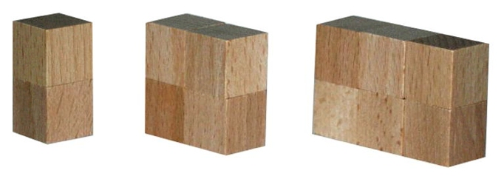

4 Würfelmauer 1*

Bei der zweistöckigen Würfelmauer werden nun nicht die Quadrate gezählt, sondern die Würfel, die man zum Bauen benötigt.

Welche Zahlen und Gesetzmässigkeiten erhälst du nun ?

Anzahl Glieder | Anzahl Würfel
1
2
3
…
x
Gesetzmässigkeit

Finde auch Terme für Mauern mit 3, 4 und 5 Stockwerken.

5 Würfelmauer 2

Diese Mauer besteht aus Gliedern, deren Zahl stets wächst.

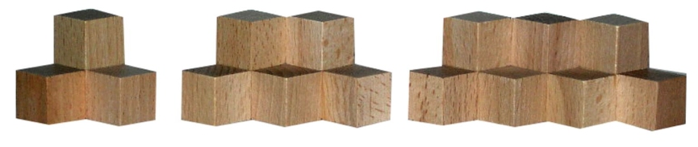

Wie viele Würfel benötigt man für 1, 2, 3, … Glieder ?

Erkläre die Gesetzmässigkeit bzw. den Term an zwei verschieden langen Mauern.
Suche auch einen zweiten Term für die gleiche Mauer.

6 Mauer mit Zinnen

Dies ist eine 4-gliedrige Mauer.  Wie sehen die vorausgehende und die  nachfolgende Figur aus ? Skizziere.  Erstelle eine Tabelle für die Anzahl der  Würfel und beschreibe die Gesetzmässig-  keit in Wort und Term. | 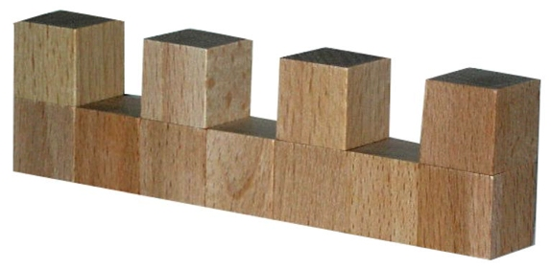
Erkläre deinen Term durch Färben der Figuren. Suche einen anderen Term für die gleiche Mauer.
Steckbrief der Aufgabe

Diese Aufgabe bzw. Sequenz haben wir nicht selbst entwickelt, sondern sie ist die Sequenz
„X-beliebig“ aus dem schweizer Mathematikbuch:

Wieland, G. u.a.: mathbuch.ch 7 – Mathematik im 7. Schuljahr für die Sekundarstufe I: Lernumgebungen S. 22 – 23. schulverlag blmv AG, Bern, und Klett und Balmer AG, Zug, 2003

Dazu ist noch ein Übungsheft für Schüler und ein Begleitband mit CD-ROM für Lehrer erhältlich,
der Übungen und Lösungen sowie didaktische Kommentare enthält.

Es geht hier also nicht darum, eine neue Aufgabe oder Sequenz vorzustellen, sondern unsere Erfahrungen aus dem Unterricht mit der Sequenz.

Inhaltliche Kurzbeschreibung

Anhand von Würfelbauen erfolgt eine Einführung in die Algebra nach dem Modell des schweizer Mathematikbuches „mathbu.ch“. Im Zentrum steht die Entwicklung des Termbegriffs, aber es wird auch bereits eine Anregung zur Termumformung (Addition, Klammern auflösen) gegeben.

Funktion der Aufgabe:

Die Schüler sollen einen Begriff von „Variable“ und „Term mit Variable“ entwickeln. Anhand von 6 Würfelbauten sollen sie die Vorstellung entwickeln (und nicht als Definition lernen), dass eine Variable ein Platzhalter für eine „x-beliebige“ Zahl ist, die z.B. für die Anzahl der Glieder eines Würfelgebäudes steht. Und sie sollen die Vorstellung entwickeln (und nicht als gegeben akzeptieren), dass ein Term mit Variable eine Verallgemeinerung eines Terms ist, der z.B. die Anzahl sichtbarer Quadrate berechnet.

Doppeljahrgangsstufe: 7 /8 , Abendrealschule

Schulformen, in denen entwickelt/ erprobt wurde:
Gymnasium und Realschule, Klasse 8

Erforderliche Vorkenntnisse:
keine

Bezug zu den Kompetenzen des Kernlehrplans:

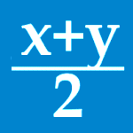 | Arithmetik / Algebra
 |  | Kernlehrplan | Hier speziell:
 |  | keine Angabe (!) | Die Schüler sollen einen Begriff von „Variable“ und „Term mit Variable“ entwickeln. Dazu gehört die Erkenntnis, dass  - ein Term eine Bedeutung hat,  - es für einen Sachverhalt verschiedene Terme gibt,  - ein Term auf verschiedene Weisen geometrisch  gedeutet werden kann.

 | Problemlösen
 |  | Kernlehrplan | Hier speziell:
Erkunden |  | untersuchen Muster und Beziehungen bei Zahlen und Figuren und stellen Vermutungen auf | Schüler finden Gesetzmäßigkeiten über sichtbare / verdeckte Quadrate oder Anzahlen von Würfeln in Würfelbauten beliebiger Länge und stellen sie als Term dar

 | Argumentieren / Kommunizieren
 |  | Kernlehrplan | Hier speziell:
Begründen |  | Schüler nutzen mathematisches Wissen für Begründungen | Schüler erklären und begründen, was ihre Gesetzmässigkeiten und Terme bedeuten und weshalb sie richtig sind.

Mögliche Schülerlösungen:
Wir stellen nur die Lösung zu Aufgabe 1 ausführlich dar.

Aufgabe 1 Würfelturm

Stockwerke | sichtbare Quadrate | verdeckte Quadrate
1 | 5 | 1
2 | 9 | 3
3 | 13 | 5
4 | 17 | 7
20 | 81 | 39
100 | 401 | 199
…
x | 4 x + 1 | 2 x - 1
Gesetzmässigkeit | immer 4 mehr | immer 2 mehr
 | (4 Seitenflächen mehr) | (eine Würfelberührung mehr)

Erkläre die Gesetzmässigkeit.
Sichtbare Quadrate: Pro Würfel kommen immer 4 Seitenflächen hinzu, die beiden anderen sind verdeckt.
Verdeckte Quadrate: Pro Würfel kommen immer 2 verdeckte Seitenflächen hinzu - eine oben und eine unten.

Erkläre die Terme an zwei verschieden hohen Türmen.
Bei einem Turm mit 5 Stockwerken sind 5 mal 4 Seitenflächen plus eine Deckenfläche sichtbar.
Oder bei einem Turm mit 7 Stockwerken ist jede der 4 Wände 7 Würfel hoch, plus die Deckenfläche.

Bei einem Turm mit 5 Stockwerken gibt es pro Würfel zwei verdeckte Qudrate, doch oben nicht.
Bei einem Turm mit 7 Stockwerken verdeckt jeder hinzukommende Würfel zwei Quadrate, nur der erste eins weniger.

Paul erhält für die sichtbaren Quadrate den Term: 6 x – 2 x + 1. Wie hat er gedacht ?
Jeder Würfel hat 6 Seitenflächen, also „6 x“. Doch werden für jeden hinzukommenden Würfel 2 Seitenflächen verdeckt, also „- 2 x“. Nur eine Deckenfläche wird nicht verdeckt, sondern ist sichtbar, also „+ 1“.

Aufgabe 2
Anzahl der sichtbaren Quadrate = 3 x + 2
Anzahl der verdeckten Quadrate = 3 x – 2

Aufgabe 3
Anzahl der sichtbaren Quadrate = 5 x + 4
Anzahl der verdeckten Quadrate = 7 x – 4

Aufgabe 4
Anzahl der Würfel = 2 x

Aufgabe 5
Anzahl der Würfel = 3 x + 1

Aufgabe 6
Anzahl der Würfel = 3 x – 1

Mögliche, ggf. erprobte Unterrichtsorganisation:

Zur Planung und Durchführung des Unterrichts

Bei jedem „Würfelgebäude“ erfolgt der Erkenntnisprozeß zumeist in einer ganz bestimmten Abfolge, der der Unterrichtsprozeß auch bewußt folgen sollte:
1. Würfelgebäude herstellen
2. Anzahlen zählen und Zahlen in eine Tabelle eintragen
3. Veränderung in der Tabelle (bzw. im Würfelgebäude) von Schritt zu Schritt erkennen, d.h. Gesetzmässigkeit erkennen. Das Erkennen der Gesetzmässigkeit geht der Bildung des Terms voraus und hilft, ihn zu finden. Daher soll die Gesetzmässigkeit von den Schülern auch explizit formuliert werden.
4. Term bilden und Term erklären: Wie zählt man ?
Für ein- und denselben Term kann man häufig mehrere Zählweisen angeben.
Für ein- und dasselbe Würfelgebäude gibt es mehrere Terme. Falls die Schüler nicht mehrere Möglichkeiten angeben, sollte der Lehrer einen alternativen Term benennen und erklären lassen.

Erfahrungen aus dem Unterricht

1. Die Würfel für die Schüler sollten sich in einer durchsichtigen Dose befinden, etwa 40 Stück pro Dose, um sie bei Stundenende leichter auf Vollständigkeit kontrollieren zu können.
Vor Beginn der Sequenz sollten die Schüler die Möglichkeit haben, mit den Würfeln beliebig zu bauen.
Jedes Würfelgebäude sollte der Lehrer auch auf dem Pult bauen und über die gesamte Stunde hinweg stehen lassen, damit sich die Schüler neben den (ggf. schlecht kopierten) Bildern auch „ein Bild“ vom gewünschten Würfelgebäude machen können.

2. Zu Beginn von Aufgabe 1 lesen sich die Schüler die Aufgabenstellung nicht (oder nur flüchtig) durch und beginnen sofort, die Tabelle auszufüllen. Dies mag der Tradition oder Angewohnheit entsprechen, bei Arbeitsblättern nur die Lücken auszufüllen, um die Aufgabe zu lösen. Daher wurden Aufgabe 1 „Würfelturm“ und Aufgabe 2 „Würfelschlangen“ auch vollständig als Arbeitsblatt mit Tabelle und Linien für Erklärungen aufgebaut – nicht um das flüchtige Lesen zu fördern, sondern um den Arbeitsschritten „Gesetzmässigkeit“, „Erkläre die Gesetzmässigkeit“ und „Erkläre die Terme an zwei verschieden hohen Türmen“ eine sichtbare Bedeutung zuzuschreiben.
Nachdem die Schüler Aufgabe 1 „Würfelturm“ bearbeitet haben, sollte eine genaue Besprechung an der Tafel erfolgen – auch um die Vorgehensweise für weitere Würfelbauten zu klären.
Der Übergang von der Gesetzmässigkeit „Die Anzahl der sichtbaren Quadrate erhöht sich pro Stockwerk um 4“ zum Term „4 · x“ wird von vielen Schülern geleistet bzw. verstanden.

3. Aufgabe 2 sollte als Arbeitsblatt von Aufgabe 3 getrennt sein, damit die Schüler erst gewissenhaft Aufgabe 2 bearbeiten, bevor sie zu Aufgabe 3 übergehen.
Bei Aufgabe 3 sollten die Schüler die Vorgehensweise kennen und selbst eine Tabelle erstellen. Mitunter kann es jedoch nützlich sein, eine Tabelle in das Arbeitsblatt zu kopieren.

4. Die Aufgaben 4 bis 6 werden von den meisten Schülern problemlos bearbeitet.

5. Der Umfang der Sequenz betrug, mit vielen Übungen zu „Zündhölzern“, 8 Unterrichtsstunden.
In einem anderen Fall wurden „Würfelturm“, „Würfelschlangen“ und „Mauer mit Zinnen“ in drei Unterrichtsstunden bearbeitet.

6. Für die häuslichen Übungen empfiehlt es sich, Zündhölzer (ohne Zündkopf) oder Zahnstocher an die Schüler auszugeben, da sie zu Hause keine Würfel zur Verfügung haben. Auch zu Zündhölzern gibt es eine Fülle von Übungen, z.B. im Übungsheft für Schüler, S. 47 ff.

7. Für Lernzielkontrollen oder Klassenarbeiten empfehlen wir die Lernzielkontrollen aus dem Begleitband für Lehrer. An die Aufgabe 1 „Würfelturm“ knüpft der „doppelte Würfelturm“ und an Aufgabe 2 „Würfelschlangen“ knüpft die „doppelstöckige Würfelschlange“ an (Lernzielkontrolle GA 7, S. 285) bzw. die „dreistöckige Würfelschlange“ (Lernzielkontrolle GA 7+, S. 287).
Behandelt man im Unterricht die Aufgabe 5 „Würfelmauer 2“, so findet man eine geeignete Transferleistung in einer „dreistöckigen Würfelmauer ohne Außensteine“ (Lernzielkontrolle EA 7+, S. 288).

Mögliche Variationen der Aufgabe und des Aufgabenniveaus:

Die Beschäftigung mit Würfelbauten läßt viele Variationen des Aufgabenniveaus zu.
1. Schnelle oder leistungsfähige Schüler können bei den Würfelbauten ab Mauer 2 nicht nur die Würfel, sondern auch die verdeckten bzw. sichtbaren Würfel zählen.
2. Die verschiedenen Terme bieten Anlass, über Termumformungen (Addition, Auflösen von Klammern) und ihren Sinn zu sprechen.
3. Die Addition von Termen wird in jedem Fall aufgeworfen bei der Frage, ob denn sichtbare und verdeckte Quadrate stets 6 x (6-fache Würfelanzahl) ergeben.
4. Es kann geübt werden, die Würfelbauten auf „Punktepapier“ zu zeichnen. Dies ist auch für eine etwaige Klassenarbeit nützlich, bei den nicht mit Würfeln hantiert werden kann.

Erstellt von: Sinus-Transfer, Projekt 1, Set Süd, Untergruppe Arnsberg

